IV МЕЖДУНАРОДНАЯ
КНИЖНАЯ ЯРМАРКА
10:00
Праздник книги
«Литературная мозаика»
с. Стерлибашево, ул. Галиева, Парк Победы

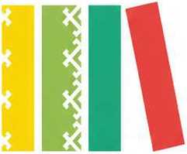

КИТАП-
БАЙРАМ

29 мая
Стерлибашевский район

12:00
Творческие мастерские
«Национальное созвучие» с.Стерлибашево, ул. Галиева, Парк Победы

30 мая

11:00
Круглый стол
«Стерлибашевский калейдоскоп: голоса родной земли»

с. Стерлибашево, ул.Карла Маркса, д. 70
Районная межпоселенческая библиотека

28-30 мая

АКЦИЯ
«Подари книгу библиотеке»


